Оглавление
Скрипт 2
Вариант № 1 2
Вариант № 2 (однострочник) 2
Тестирование 3
№ 1 3
№ 2 4

Скрипт

Вариант № 1

#!/bin/bash

# Текущий каталог:
current_path="$(pwd)"
# Здесь получается абсолютный путь к текущему каталогу, потому что
# впоследствии, если передавать команде find полный путь на входе, то и на
# выходе будут выведены полные пути к файлам.

# Полные имена (с путем) регулярных файлов (только регулярных):
regular_files=$(find "$current_path" -type f 2>/dev/null)
# Значение f для опции type обозначает регулярные файлы.
# 2>/dev/null обозначает перенаправление вывода ошибок в никуда.

for file in $regular_files; do
echo "$file" >> "$HOME/listing.txt"
done

Вариант № 2 (однострочник)

#!/bin/bash

find "`pwd`" -type f 2>/dev/null >> "$HOME/listing.txt"

Тестирование

№ 1

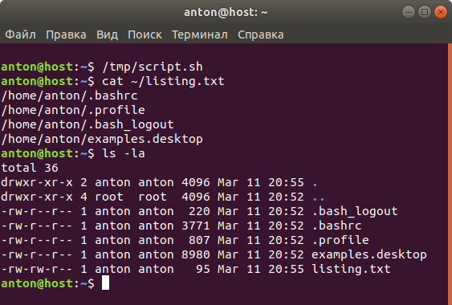

№ 2

